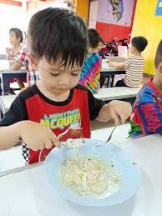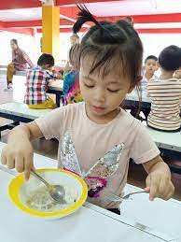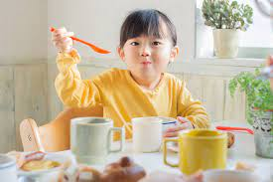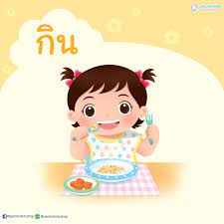

**บันทึกการทำกิจกรรม**

**ลำดับที่ 14 นางสาวภัทราวดี บัวชัย**

**ศูนย์พัฒนาเด็กเล็กบ้านโนนสะอาด**

1. เด็กรับประทานอาหารอย่างถูกวิธี

2. เด็กบอกวิธีการรับประทานอาหารได้ถูกต้อง

3. เด็กบอกประโยชน์ของการรับประทานอาหารอย่างง่าย ๆ ได้

**ประสบการณ์ที่ได้รับ**

**สื่อวัสดุอุปกรณ์**

**ขั้นตอนการทำกิจกรรม**

1. จาน

2. ช้อน,ส้อม

3. ผ้ากันเปื้อน

1.ครูสนทนากับเด็กเกี่ยวกับวิธีการรับประทานอาหาร วิธีการจับช้อน ส้อม โดยครูตั้งคำถามกระตุ้นเด็ก เช่น

- ทำไมเด็กถึงกินข้าว

- รู้ไหมคะว่าการรับประทานอาหารมีประโยชน์อะไร

- เด็ก ๆ

2.ครูเตรียมอุปกรณ์ ได้แก่ จาน ช้อน ส้อม แล้วถามเด็กว่าอุปกรณ์ชิ้นนี้คืออะไร

3. ครูสาธิตวิธีการรับประทานอาหารที่ถูกวิธี แล้วให้เด็กปฏิบัติตามโดยมีครูดูแลความปลอดภัยอย่างใกล้ชิด

4. ครูชื่นชมเด็ก เช่น“เก่งมากเลย” วันนี้หนูรับประทานข้าวเองได้

**ผู้ปกครองทำเครื่องหมาย  ลงในช่องประเมินผล**

**ว่าเด็กทำได้ในระดับใด**

อาบน้ำถูกวิธีและสะอาด

**ประเมินผล**

ความร่วมมือในการทำกิจกรรม

ประสบการณ์ที่ได้รับ

**กิจกรรม กินข้าวกันเถอะ**